ČESKÁ ASTRONOMICKÁ SPOLEČNOST
sekretariát: Astronomický ústav AV ČR, v. v. i., Boční II / 1401, 141 31 Praha 4
tel. 267 103 040, info@astro.cz

Tisková zpráva České astronomické společnosti z 5. září 2009

Titul Česká astrofotografie měsíce za srpen 2009 obdržel snímek

mlhoviny LBN 468 v souhvězdí Kefeus, jehož autorem je Lukáš Kolář.

Když jsem se poprvé podíval na Mléčnou dráhu s pomocí dalekohledu, zatajil se mi dech. To obrovské množství hvězd, při kterém si člověk uvědomí svoji nicotnost, je ohromující. Snímky z těchto oblastí kolem galaktické roviny, jako například oblast v Kefeovi zvolená autorem, budou vždy výjimečné. Nejde však jenom o počet hvězd, tyto oblasti jsou bohaté na zajímavé objekty, od otevřených hvězdokup až po prachové či temné mlhoviny. Dlouhou dobu záběry těchto podivuhodných objektů byly spíše záležitostí těch největších dalekohledů profesionálních astronomů. Netušil jsem, jak brzo se mi dostanou do ruky snímky, které se těm „profesionálním“ v mnohém vyrovnají. Díky autorovi se na fotografii můžeme kochat roztodivnými tvary temných mlhovin, hustých oblastí mezihvězdného prachu a plynu, které zakrývají části dominantní reflexní mlhoviny, katalogově označované jako LBN 468.

Na tomto nádherném záběru z hlubin vesmíru toho však můžeme nalézt mnohem více. Nedíváme se totiž na mrtvou oblast, ale na aktivní oblast, kde vznikají nové hvězdy. Pokud se pozorně podíváme na horní část reflexní mlhoviny, nemůže naší pozornosti uniknout nápadná drobounká temná mlhovina, na jejímž konci se nachází slabá proměnná hvězda PV Cep. U této hvězdy se nachází drobná bipolární mlhovina, která byla objevena teprve v roce 1977 a je známa také pod označením „Gyulbudaghianova“ mlhovina. Hnacím motorem této mlhoviny je rázová vlna z jetů generovaných smršťující se protohvězdou PV Cep v jejím centru. Díky této interakci mění mlhovina viditelně svůj tvar a je proto středem pozornosti astrofyziků. Pohledem na tuto proměnnou hvězdu máme jedinečnou možnost sledovat proměnu mezihvězdné hmoty v hvězdu, okamžiky hvězdného stvoření, v takříkajíc přímém přenosu.

Závěrem zbývá poděkovat autorovi tohoto krásného snímku, na který bych se vydržel dívat velmi dlouho, za jeho píli a úsilí. Právem tento snímek zvítězil, blahopřejeme.

Autor snímku: Lukáš Kolář

Datum a čas:
Snímek byl pořízen během 20., 23. a 24. 8.2009 - několikanásobné sekvenční snímání během tří nocí s překlápěním montáže. Výsledné expozice dosáhly 15 hodin. Fotografováno vždy od cca 22:00. SELČ. Snímání v LRGB režimu s chlazením čipu na -25 stupňů C.

Vybavení:

Fotografováno přes refraktor William Optics FLT 98 APO Alu s 3" WO rovnačem, s automatickým filtrovým kolem, 2" filtry Baader LRGB na monochromatickou 9Mpix. ccd kameru QHY9. Pointace provedena přes Equinox 80 ED s QHY5 ccd kamerou v PHD guiding na montáži EQ6 SkyScan.

Zpracování:
Výsledné zpracování bylo provedeno v MaximuDL, Registaru a Photoshopu. Snímky byly zkalibrovány, zregistrovány a výsledné doladění v podobě zatahání za křivky.

Vítězný snímek:

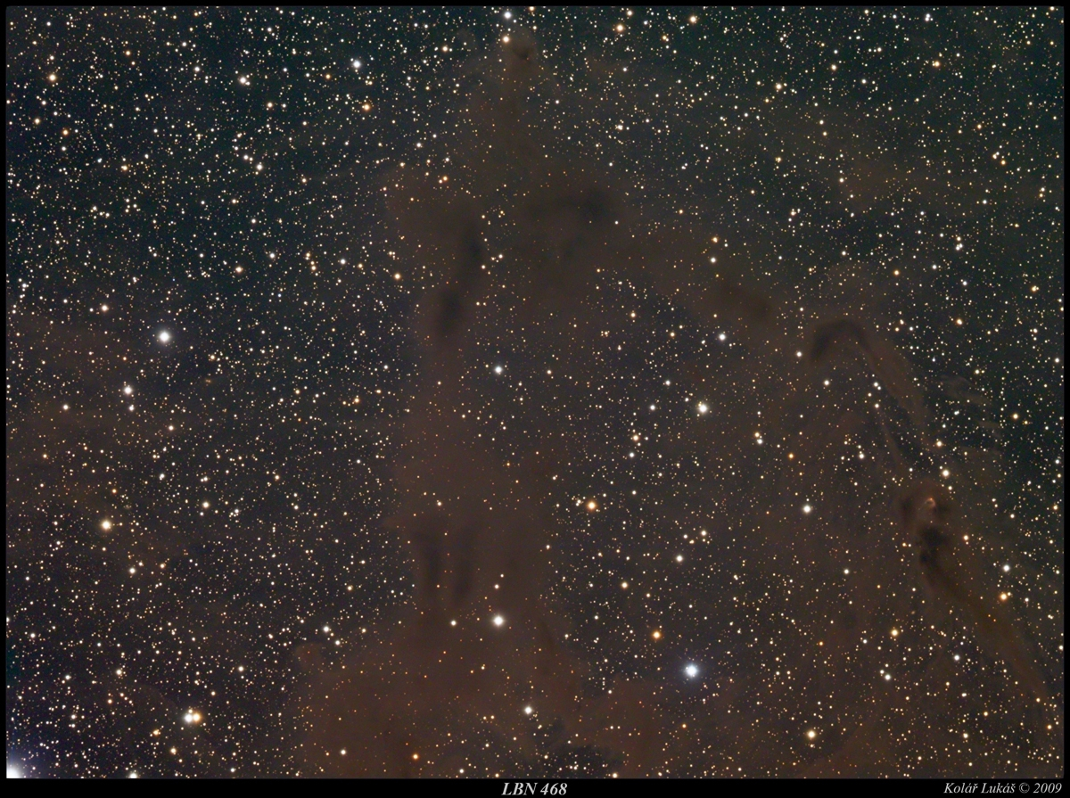

Vítězné snímky v jednotlivých měsících a další informace si můžete prohlédnout na http://www.astro.cz/cam/.

Za porotu Mgr. Viktor Votruba Ph.D. (votruba@physics.muni.cz) .

